Thys VerLoren van Themaat

Middeleeuwse kronieken
Het ambacht van Hans van Rij (1935-2001)

Thys VerLoren van Themaat (1954) groeide op in de buurt van Nijmegen en Arnhem. Na een propedeuse psychologie ging hij aan het werk en kwam langzamerhand in het boekenvak terecht. Van 1976 tot 1983 studeerde hij (middeleeuwse) geschiedenis aan de Universiteit van Amsterdam. Intussen richtte hij 1979 zijn eigen uitgeverij op, gespecialiseerd in geschiedenis. In 1980 kwam het eerste boek uit: de editie met vertaling van de tekst van Alpertus van Metz door Hans van Rij. Om zijn gewone werk en zijn studie te kunnen blijven doen, gaf hij daarna geen boeken uit tot hij er in 1983 drie kreeg aangeboden die hij niet wilde weigeren. Daarna nam het aantal boeken en tijdschriften elk jaar toe, de uitgeverij verhuisde naar Hilversum en er kwamen medewerkers. De laatste jaren publiceert zijn uitgeverij ongeveer 60 boeken en 13 periodieken per jaar. Vanaf ongeveer 1990 is hij naast zijn werk steeds actiever geworden op bestuurlijk terrein: in de Koninklijke Nederlandse Alpen Vereniging (later Klim- en Bergsportvereniging), op de Hilversumsche Mixed Hockey Club, op de Hilversumse Schoolvereniging, bij het Nederlands Uitgeversverbond, bij de Koninklijke Vereeniging voor de Behartiging van de Belangen des Boekhandels en in diverse andere verenigingen, coöperaties en stichtingen. Hij is nog steeds actief bergklimmer en hockeyer. In 2005 werd hij Ridder in de Orde van Oranje-Nassau vanwege zijn verdiensten als wetenschappelijk historisch uitgever.

Middeleeuwse kronieken
Het ambacht van Hans van Rij (1935-2001)

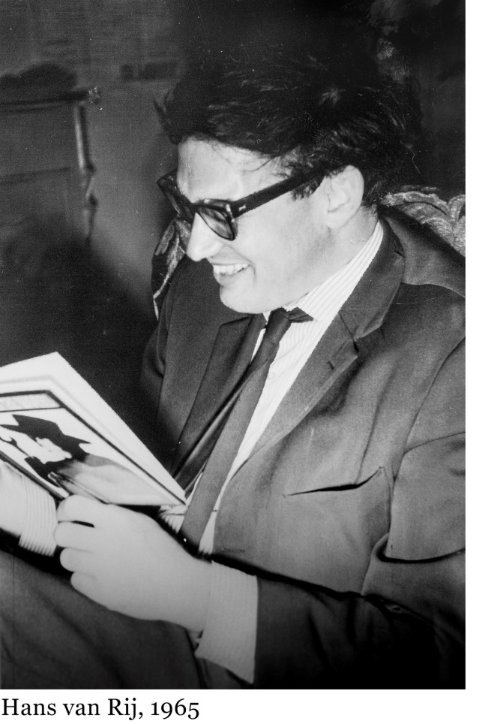
Sommige vertalers wegen niet alleen elk woord, maar willen ook nauw betrokken zijn bij de uitgave van hun werk. Ze zijn eigenwijs, maken hun eigen afwegingen en zijn wars van commercie – dat ze erbij betrokken willen zijn, is niet omdat ze er meer aan willen verdienen maar omdat ze willen dat het goed gebeurt. Zoals ze ook hun vertalingen maken.
De geschiedenisopleiding aan het Universiteit van Amsterdam stond bekend om zijn ambachtelijke aanpak. Als je koos voor het hoofdvak Middeleeuwen, moest je middeleeuws Latijn kennen. Een brugklasje van Mirjam Kooger moest ervoor zorgen dat alle kandidaat-hoofdvakkers vaardig genoeg waren in het Latijn om verder te kunnen. Daarna kregen de studenten oorkondenleer, paleografie en moesten ze echt aan het vertalen van Latijnse stukken beginnen. Paleografie werd gegeven door J.L. van der Gouw (aan de hand van, onder meer, zijn Oud schrift in Nederland. Een leerboek voor de student, uit 1978). Voor de andere ‘hulpvakken’ stonden Kees Verkerk, Gerrit van Herwijnen, Peter Henderikx en Hans van Rij. Alles stond onder de bezielende leiding van prof. Van de Kieft, ook een ambachtsman, die als belangrijkste wapenfeit had: het afmaken van het Mediae Latinitatis Lexicon Minus van J.F. Niermeyer, ‘perficiendum curavit C. van de Kieft’. Dat boek, met de appendix, werd uitgegeven in 1976. Het is een standaardwerk en nog steeds verkrijgbaar, in een nieuwe, uitgebreide druk (uit 2002) die ook digitaal beschikbaar is: onmisbaar gereedschap voor iedereen die met middeleeuws Latijn te maken heeft.
Hans van Rij kwam in september 1959 in dienst als kandidaat-assistent bij prof. Niermeyer. Zijn voornaamste taak was, de vindplaatsen van de teksten in de lemmata van het Lexicon Minus op te zoeken in de bronnen, die voor dat doel in hoog tempo werden aangeschaft door het ‘gesticht’, zoals Hans het noemde. Het Historisch Seminarium zat in het oude gebouw van de Delimaatschappij aan de Herengracht 286. Kern van het instituut was het Aquarium, een zaal met de handbibliotheek op de eerste verdieping: daar stonden alle bronnenuitgaven. De meeste kleine werkcolleges, zoals oorkondenleer en middeleeuws Latijn, kregen we in het Aquarium. Hans hoefde er nooit ver te lopen om voorbeelden uit de kast te halen. Zijn liefde ging uit naar de verhalende historiografische bronnen uit de Middeleeuwen: de heiligenlevens en vooral de kronieken. De meeste daarvan waren toen (nog) niet vertaald en als er vertalingen beschikbaar waren, konden die de kritiek van hem en zijn collega’s niet doorstaan.
Toen het werk aan het Lexicon Minus klaar was, zette hij zijn studenten aan het werk om goede vertalingen van kronieken voor te bereiden. ‘In 1977 publiceerden vier toenmalige studenten in de geschiedenis aan de Universiteit van Amsterdam, A.M. Braaksma, M. van Bussel-Eijlander, A.M. Clazing en R.C. Hol, als uitvloeisel van een doctoraalwerkgroep, een editie met Nederlandse vertaling van de Narracio de Groninghe’, schreef Hans in het voorwoord van zijn eigen heruitgave van diezelfde tekst uit 1989. De uitgave uit 1977 werd in gestencilde vorm uitgebracht door het Historisch Seminarium. Hij was over het boek, en over de uitvoering, maar matig te spreken – al maakte hij er dankbaar gebruik van.
Een nieuw project van Hans, waaraan heel wat studenten bouwstenen hebben geleverd, was een editie met vertaling en inleiding van de vroegste historiografische tekst uit de Nederlanden: De diversitate temporum & Fragmentum de Deoderico primo episcopo Mettensi van Alpertus van Metz. In die kroniek is ook een disputatie tussen een christen en een jood opgenomen, voor het vertalen daarvan riep Hans de hulp in van een van zijn oud-studenten, Anna Sapir (die inmiddels was getrouwd met David Abulafia, de Britse historicus). Met dit boek was hij in 1979 ongeveer klaar.
Hij hield het manuscript omhoog in één van de werkcolleges. Hij ging dit boek in eigen beheer uitgeven, als het naar een officiële uitgever zou gaan zou het veel te duur worden en hij wilde dat wij, zijn studenten het ook zouden kunnen kopen. Ik zat daarbij, zoals mijn gewoonte was enigszins achteraan – maar dat mocht in het Aquarium niet baten, de tafels stonden in een vierkant. Dus mijn afkeurende hoofdschudden viel hem op en na afloop van het college sprak hij mij aan: jij zat met je hoofd te schudden, weet jij er soms meer van? Dat wist ik: ik zat al jaren in het boekenvak, had mijn lessen geleerd bij Uitgeverij Mouton in Den Haag en met Pierre Miny Chustka, in Zetterij Cédilles en zijn uitgeverij Quadratures. Een van mijn toekomstopties was het beginnen van een eigen uitgeverij. Dat kreeg gestalte met Alpertus.
Hans zag er wel wat in om zijn boek bij mij onder te brengen. Er moest wat geld bij, daar had hij geen moeite mee: hij verschafte me een lening van f2.000, die in de vorm van royalty’s terug zou kunnen komen als het boek voldoende zou verkopen. Daar heeft hij nooit spijt van hoeven hebben: uiteindelijk heeft de uitgave ook hem (wat) geld opgebracht. Ik heb mijn uitgeverij op 1 september 1979 ingeschreven in de Kamer van Koophandel (om het contract met hem te kunnen maken). We hebben afspraken gemaakt over de vorm die het boek zou krijgen en in het voorjaar van 1980 heeft Hans de kopij aan mij overgedragen – zoals dat toen ging, in de vorm van een stapel getikte A4-tjes. Bij Zetterij Cédilles hadden we een magneetkaartcomposer, ik kon de tekst gaan digitaliseren (overtikken) en opmaken.

Mensen in mijn omgeving hadden me gewaarschuwd voor Hans: een eigenwijze man die niet tegen kritiek zou kunnen. Ik heb er niets van gemerkt. Ja, hij was eigenwijs. Maar voor goed beargumenteerde kritiek stond hij altijd open. Bij het overtikken struikelde ik over allerlei dingen waarover ik mijn twijfels had. Die gaf ik dan aan hem door en in het merendeel van de gevallen nam hij mijn kritiek over. Hij had zijn eigen spelling (destijds was er nog een voorkeursspelling, waar eenieder van mocht afwijken), en ook daarin vond ik regelmatig dat hij te eigenwijs was. Slechts in één geval hield hij voet bij stuk: hij vond dat je ‘bizonder’ moest schrijven. Zo is het in het boek gebleven. Maar verder: een heerlijke samenwerking. Hij schreef in zijn voorwoord: ‘Veel dank tenslotte aan Ties Ver Loren, die niet alleen de kwaliteiten van uitgever, vormgever en zetter in zich verenigt, maar zich bovendien, tot mijn voordeel, heeft bemoeid met zaken die hem in geen van die kwaliteiten aangingen.’ Ik glom. Het boek kwam uit in het najaar van 1980, er verscheen een lovende recensie in de NRC, de oplage van 300 gebonden en 1200 ingenaaide exemplaren is (met enkele jaren) uitverkocht geraakt. Ik stond niet in het telefoonboek, was nog geen lid van de Vereeniging ter Behartiging van de Belangen des Boekhandels en ook niet aangesloten bij het Centraal Boekhuis, dus de meeste belangstellenden (waaronder vele boekverkopers) konden mij niet vinden en belden naar de NRC. Ter redactie werd men daarvan zo ongelukkig dat twee weken na de recensie een klein bericht op een opvallende plek werd geplaatst met mijn adresgegevens.

Hans had hiermee de smaak behoorlijk te pakken. Hij ging met studenten bezig aan de voorbereidingen van de editie met vertaling van een volgende kroniek: Het stichtingskroniekje van de Abdij van Berne. In een van de werkgroepen die hij daaraan wijdde, heb ik samen met drie anderen gezeten. We zijn afgereisd naar de huidige Abdij van Berne in Heeswijk-Dinther, waar wij hartelijk zijn ontvangen door de archivaris H. van Bavel O. Praem, het handschrift bekeken, aan tafel mochten (in stilte) met de Abt en koorzangen hoorden in de kapel. We hebben de plek bekeken waar ooit het klooster heeft gestaan, wat nog te zien is in lichte oneffenheden in het weiland.
Middeleeuwse teksten worden meestal overgeleverd in meerdere handschriften en zelden in het origineel. Dat was ook met het kroniekje van Berne het geval. Dus maakten we een stemma, een stamboom van handschriften. Zo’n stemma baseer je vooral op kopiistenfoutjes: de monniken die een handschrift overschreven, maakten altijd fouten. Een veel voorkomende fout is de regelsprong: de kopiist gaat verder met lezen (en overschrijven) op de regel onder de regel waar hij zojuist is geëindigd. Dan valt er dus een hele regel weg. Ik baseerde op enkele van deze verschrijvingen een theorie over de vorm die het oorspronkelijke manuscript gehad zou kunnen hebben. Daar wilde Hans niet aan: hij vond het veel te hypothetisch – ik denk nog steeds dat hij het niet begreep, dat het voor hem te mathematisch was. In de uitgave van het kroniekje, in de Nederlandse Historische Bronnen deel VII (uitgegeven door het Nederlands Historisch Genootschap in 1987), is over mijn theorie dan ook niets terug te vinden.

En Hans zat niet stil. Hij was nooit tevreden geweest met de editie en vertaling van de Narracio uit 1977, ook omdat daarin een belangrijk handschrift niet was meegenomen, en nam het op zich om het werk opnieuw te doen, maar nu goed. Bovendien had hij met deze tekst een bijzondere band: een eerste vertaling van deze tekst had hij ooit gemaakt voor zijn vriend Willem Wilmink, die er zijn jeugdboek Moord in het moeras deels op heeft gebaseerd (uitgegeven in 1979).
Met de nieuwe uitgave van de Quedam Narracio… (in vertaling Een verhaal over Groningen…) meldde hij zich bij mij. Ik heb er met evenveel plezier aan gewerkt als aan Alpertus – maar had bij deze tekst minder aan te merken dan ik destijds had gedaan. We hebben dezelfde vormgeving gebruikt: in onze hoofden ontstond hier een reeks. Wel was ik iets terughoudender in de oplage, en ik heb slechts een zeer klein aantal gebonden exemplaren laten maken. Die terughoudendheid is terecht gebleken: we hebben het boek nog steeds op voorraad – ondanks de smakelijke passages over bijvoorbeeld de Slag bij Ane in 1227. In die slag versloegen de Drenten het leger de Utrechtse bisschop Otto van Lippe, die ze daarbij scalpeerden. De Narracio is voor deze gebeurtenissen de belangrijkste historische bron. Het boek verscheen bij de tiende verjaardag van de uitgeverij, in september 1989.

Hans kon in 1993 met vervroegd pensioen, op zijn achtenvijftigste. De regeling was in het leven geroepen om oudere wetenschappelijke medewerkers in staat te stellen plek te maken voor jonge academici. Hans maakte er dankbaar gebruik van. Hiermee zou hij zich geheel aan zijn vertaalwerk kunnen wijden. Hij had zich voorgenomen om van het Chronicon van Willem Procurator (begin veertiende eeuw) eindelijk een goede editie en vertaling te maken. De kroniek was onvertaald gebleven omdat het kennelijk een lastige tekst was. Willem Procurator geeft veel persoonlijke meningen. Om die reden is de kroniek lange tijd als onbetrouwbaar beschouwd – maar tegenwoordig vinden we de tekst juist daarom des te interessanter. Uiteindelijk moest Hans erkennen dat Willem hem niet lag. Regelmatig verzuchtte hij dat Procurator volstrekt geschift was en niet te vertalen. Later heeft Marijke Gumbert-Hepp (met hulp van Peter Gumbert) het werk op zich genomen en tot een goed eind gebracht. Hans wenste haar veel succes. De Kroniek van Willem Procurator hebben we in 2001 uitgegeven. Hans heeft het nog net meegemaakt – maar hij was toen al erg ziek, in december 2001 is hij overleden.
Nadat hij zijn tanden had stukgebeten op Willem Procurator, is hij enigszins tot rust gekomen. Hij genoot van zijn hondje, van zijn sigaartjes en zijn whisky (je kon hem altijd plezieren met een goede fles Glenlivet) en hij bleef nadenken over kronieken. Toen ik hem benaderde met de vraag of we niet een goedkope ‘studenteneditie’ van Alpertus moesten maken, was hij het daarmee helemaal eens. Wel vond hij het jammer dat de Latijnse tekst er niet meer naast zou staan, maar hij had wel begrip voor mijn argument dat studenten ‘tegenwoordig’ geen Latijn meer konden lezen – het ambachtelijke van de studie, en de eis voor hoofdvakstudenten Middeleeuwen om Latijn te kunnen lezen, was allang verdwenen (tot ons beider leedwezen). Hij sleutelde nog wel aan het boek: hij vond dat de disputatie er eigenlijk niet in thuishoorde (hij twijfelde meer dan eerder over Alpertus’ auteurschap van deze tekst). En er moest een tekst bij: De mirakelen van de heilige Walburg in Tiel: hij was tot de conclusie gekomen dat die ook door Alpertus waren geschreven. Dat was een argument om tóch een paralleleditie te maken: immers, van de tekst van de Mirakelen was nog geen goede editie. Maar hij legde zich neer bij mijn afwijzing daarvan. Wel heeft hij de kopij voor de editie van de tekst aan me vermaakt: voor het geval ik ooit van gedachten zou veranderen.

